Deca se danas ne vaspitavaju samo se čuvaju od zivota
Ta deca koja su samo čuvana umesto vaspitavana jedino su naučila šta ne smeju, ali nisu naučila da razlikuju šta je dobro, a šta loše.
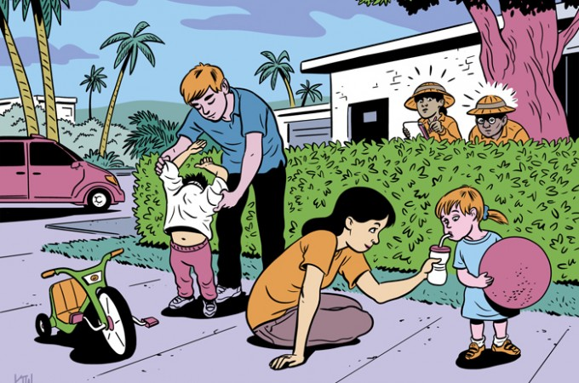
Pošto je življenje danas postalo pre iskušenje nego nagrada, došlo je vreme kada vaspitavanje više nije davanje, već se svelo na zabranjivanje. Na to šta sve dete ne sme. Više se život ne proba, ne kuša, ne diše. O spoljnom svetu se samo priča, posmatra se kroz televizor i na njega se upozorava. Deca se ne vaspitavaju, samo se čuvaju. Od svega, od svačeg, od svakog. Nekad osnovano, a vrlo često i neosnovano.

Šta se dešava kada roditelji prezaštite svoju decu?
Ta deca koja su samo čuvana umesto vaspitavana jedino su naučila šta ne smeju, ali nisu naučila da razlikuju šta je dobro, a šta loše. Kad si od svega lošeg zaštićen, teško naučiš da ceniš ono što je dobro. Onda kada bude postalo punoletno i kada tim roditeljima koji su pod izgovorom brige previše čuvali svoju decu njegovi mladalački koraci postanu neuhvatljivi, kada brigu da ne udari glavom o ivicu stola zameni briga da će udarati glavom o zid, ti roditelji shvate da ga možda za taj spoljni svet i nisu najbolje pripremili.

Više se život ne proba, ne kuša, ne diše. O spoljnom svetu se samo priča, posmatra se kroz televizor i na njega se upozorava.
Prvo nek je živo i zdravo. Ali uz sve to moglo bi da bude i najbolje, najpametnije, najlepše, najuspešnije. Vrlo često se pod izgovorom davanja podrške krije forsiranje dece kako bi sprovela neostvarene ambicije svojih roditelja. Kad bi ga neko pitao, reklo bi da bi volelo da ide na balet, ali zbog tate mora na fudbal. Tada dobijate frustrirano dete koje je ljuto na svoje roditelje i nezadovoljnog roditelja koji je razočaran svojim detetom. Tako terano, kalupljeno, prekrajano, brušeno, postaje sve što vi želite da ono bude, a odlazi daleko od sebe. Ukratko – od sreće.
Zna da podvuče šta je bitno u lekciji, ali nije naučilo šta mu je bitno u životu, zna matematiku, ali ne zna da se sebere, zna da govori strane jezike, ali ne zna da se ugrize za svoj, naučilo je da namesti vodu za tuširanje, ali ne zna da se njom kaljav obraz ne pere. Imate bivšeg školarca kojeg škola jeste učila stvari o životu, ali onu najbitniju nije – kako se živi. A niste ni vi. Tada sledi vatreno krštenje.

O prezaštićivanju ili kako upropašćavamo sopstvenu decu
Ako ga pustiš da radi šta hoće, možda će biti nevaspitano, ali ako ga pustiš da bude šta hoće, sigurno će biti srećno. Roditelji su spremni sve da urade za svoje dete. Osim jednog. Da ga puste da bude svoje. Vrlo često se pod izgovorom „to je za tvoje dobro“ krije se „ja znam najbolje“ jer suviše je opasnosti u tome da će – ukoliko bude biralo samo – biti drugačije od onog što ste vi za njega planirali.

Imate bivšeg školarca kojeg škola jeste učila stvari o životu, ali onu najbitniju nije – kako se živi. A niste ni vi. Tada sledi vatreno krštenje.
Budite svesni da u tom malom čoveku nema ničeg što je vaše. To biće je potpuno svoje od momenta kada mu je presečena pupčana vrpca. Samo mu vi ponekad ne dopuštate da to bude. Ne dozvolite da zabranjivanje njegove suštine shvatate kao vaspitavanje. Jer nije. Jedino što u njemu može da se primi a da je vaše jeste vaša ljubav. Ne sujeta, kompleksi, neostvarene želje, strah, niti ambicije. Softver bilo kog ljudskog uma ne čita te kodove. Dete ume da reaguje samo na ljubav.
Ako već nešto hoćete da mu branite, ne dajte mu da bude kao vi. Ukoliko bude, znajte da ste podbacili kao roditelji. Mora da bude bolje.

